Инструкция по поиску документов в Электронном каталоге библиотеки

- Электронный каталога на сайте МГТУ
Электронный каталог библиотеки МГТУ можно найти несколькими способами:
- На Главной странице сайта МГТУ, при нажатии кнопки в правом верхнем углу.
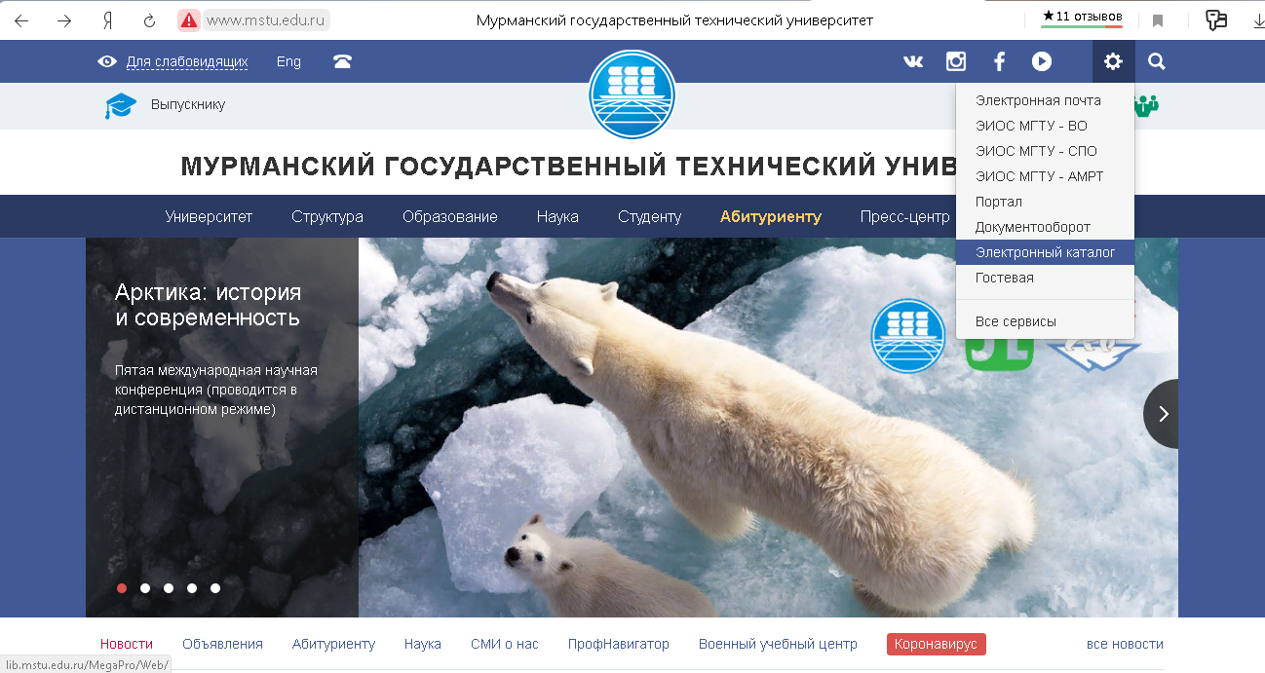

- На странице «Библиотека» есть ссылка на Электронный каталог
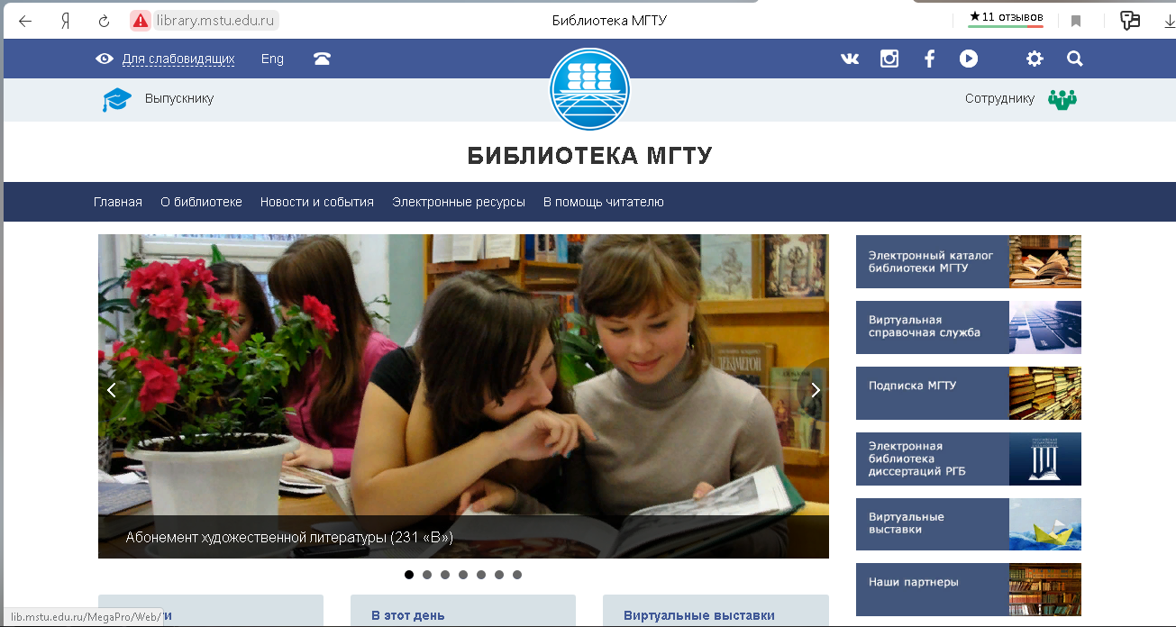

- Поиск по Электронному каталогу

Поиск в Электронном каталоге может быть Простым, Расширенным, По словарям, Сквозным (между базами данных).

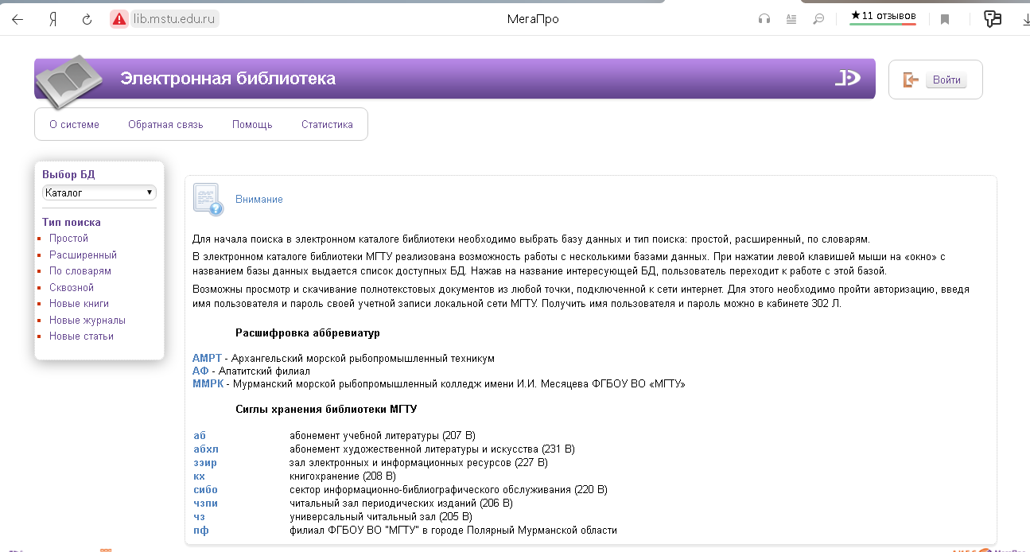

- Простой поиск
Поиск выполняется по всем элементам библиографического описания. Для формирования запроса используется одна поисковая строка, в которой можно задавать несколько слов (термов) через пробел.

Расширенный поиск
Запрос на поиск формируется по определенным полям библиографического описания ЭК. Условия на поиск: начинается с (по усечению справа), по контексту, больше, больше равно, меньше, меньше равно, есть значение, нет значения.

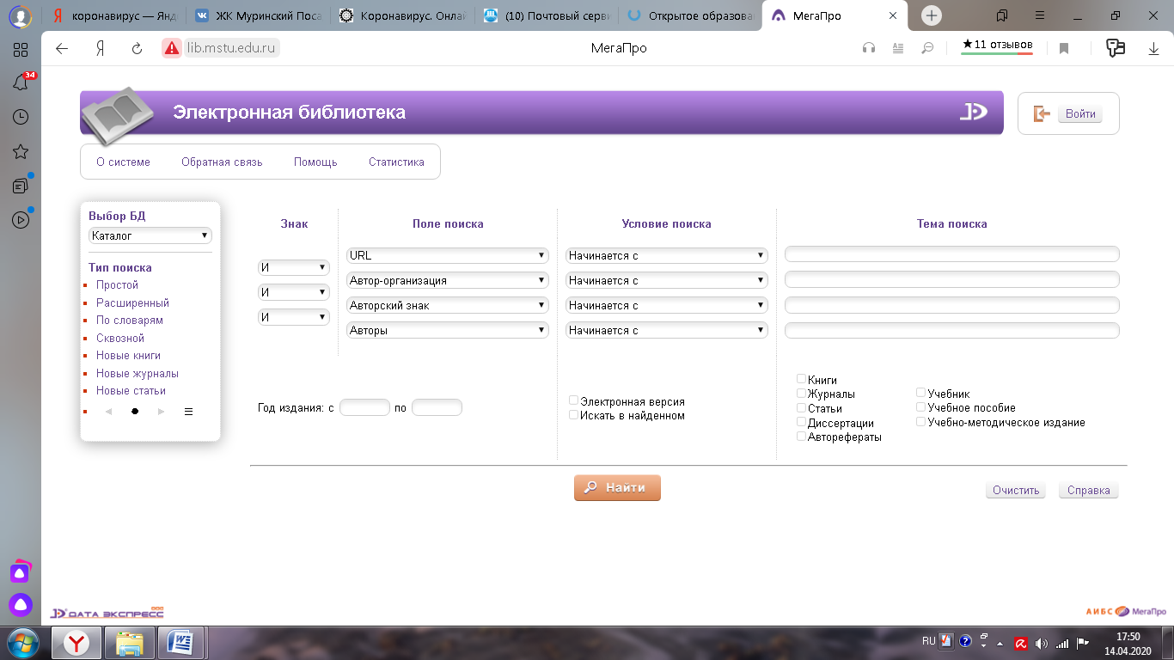

Поиск по словарям
При формировании запроса значения могут быть выбраны из разных словарей. Над списком выдается поисковая строка, в которой необходимо вводить поисковый терм. Чтобы отобрать значение словаря для поиска, необходимо кликнуть на него левой клавишей мыши. Если поисковый терм начинается с символа '*', то происходит контекстный поиск по словарю, т.е. поисковый терм может содержаться внутри значения словаря.

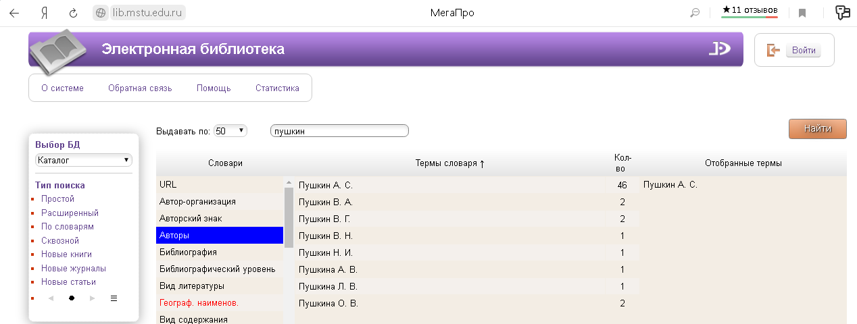

Более подробную информацию по осуществлению поисковых запросов можно найти во вкладке «Помощь»

ВНИМАНИЕ!!! При осуществлении поисковых запросов в Электронном каталоге нажимать на кнопку «Войти» и вводить Фамилию и Номер читательского билета НЕ НАДО.

- Поиск полнотекстовых документов

В Электронном каталоге МГТУ содержится свыше 3000 полнотекстовых документов, которые можно прочитать онлайн, скопировать, частично распечатать. В основной своей массе - это Труды преподавателей МГТУ (методические пособия, учебники, монографии), а также Статистические сборники, Научные статьи и т.д.

- На то, что документ доступен для просмотра, указывает ссылка после библиографической записи

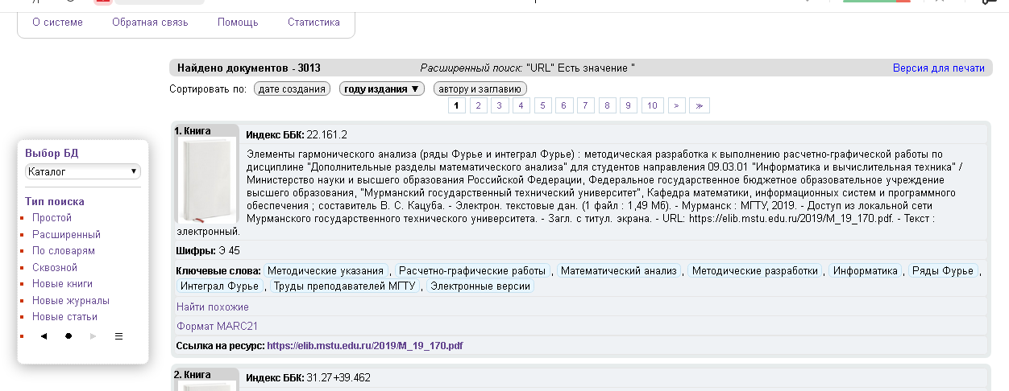

- Для просмотра электронного документа, необходимо нажать на ссылку. После этого программа потребует ввести Ваши логин и пароль.

- Вам нужно ввести свой логин и пароль (как для входа в систему МГТУ).
Например, ivanovii@mstu.edu.ru + пароль
или
ivanovii + пароль

- Нажать «Вход»

- Открытый документ можно прочитать, распечатать, сохранить.

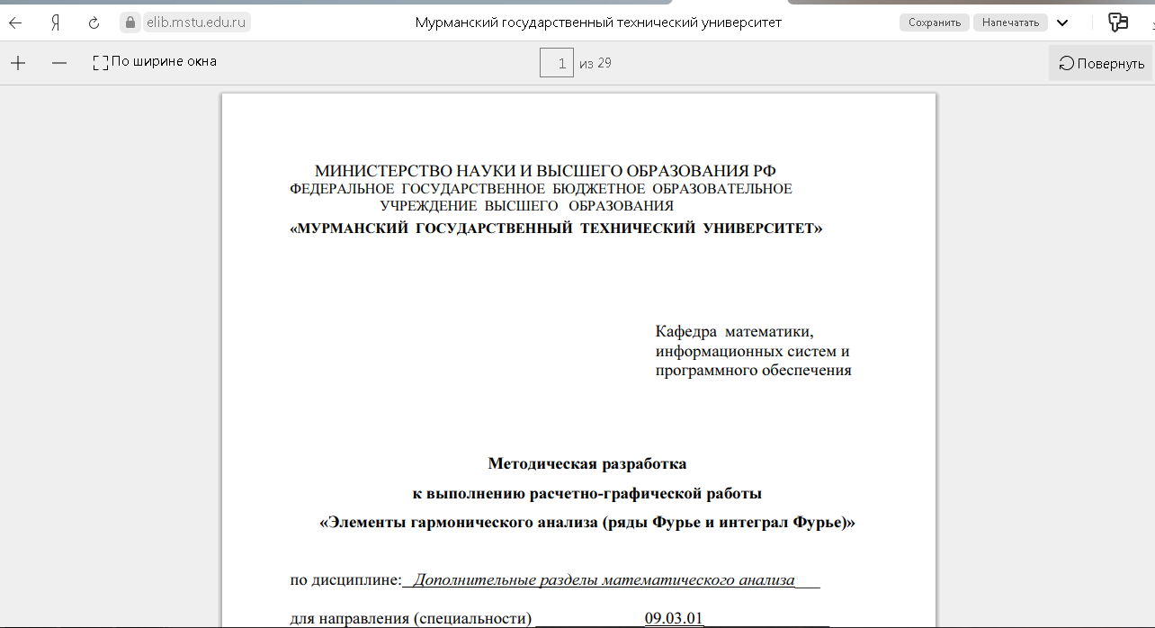

Желаем удачи!

